Taller 02 – Individual

Proyecto Arbitros (en Express)
Cree una API REST en NodeJS/Express en un repositorio aparte que utilice todas las funciones de los árbitros del entregable 1, (OJO) Solo de los árbitros nada de los administradores, para que el árbitro pueda ver sus dashboards, partidos asignaciones, liquidaciones, autenticarse, registrarse, etc. etc. (Esta API debe consumir la API de SpringBoot que usted creó en el entregable 2. (Este punto es igual que el Entregable #2)

- Las imágenes de los Arbitros estarán almacenadas en S3 -> Bucket. Deles acceso público a todos los elementos del bucket.
- Cree entre 7 y 10 Arbitros.
- Mejore la arquitectura del proyecto para que no quede todo junto en un solo archivo.
- Debe tener un swagger creado para esta API
- Suba el proyecto a GitHub.
- Cree un nuevo proyecto en DockerHub y conecte el proyecto GitHub a este DockerHub (con GitHub actions).
Despliegue AWS
- Cree 4 instancias en EC2 con Docker
- Una instancia será la líder (inicie Docker Swarm), y desde ahí obtenga el token para unirse como “manager”.
- Las otras 3 instancias se unirán al cluster de Docker Swarm como “managers”.
- Desde la líder, cree un nuevo servicio basado en el DockerHub del nuevo proyecto arbitros. Cree 10 réplicas de ese servicio.

Verificación
- Verifique que el servicio se ejecuta adecuadamente (verifique las 2 rutas) y que el id del contenedor varía entre los diferentes contenedores creados en las diferentes instancias de EC2.
Pantallazos
- A continuación, pegue el pantallazo de la consola donde se vean las 10 réplicas (contenedores).
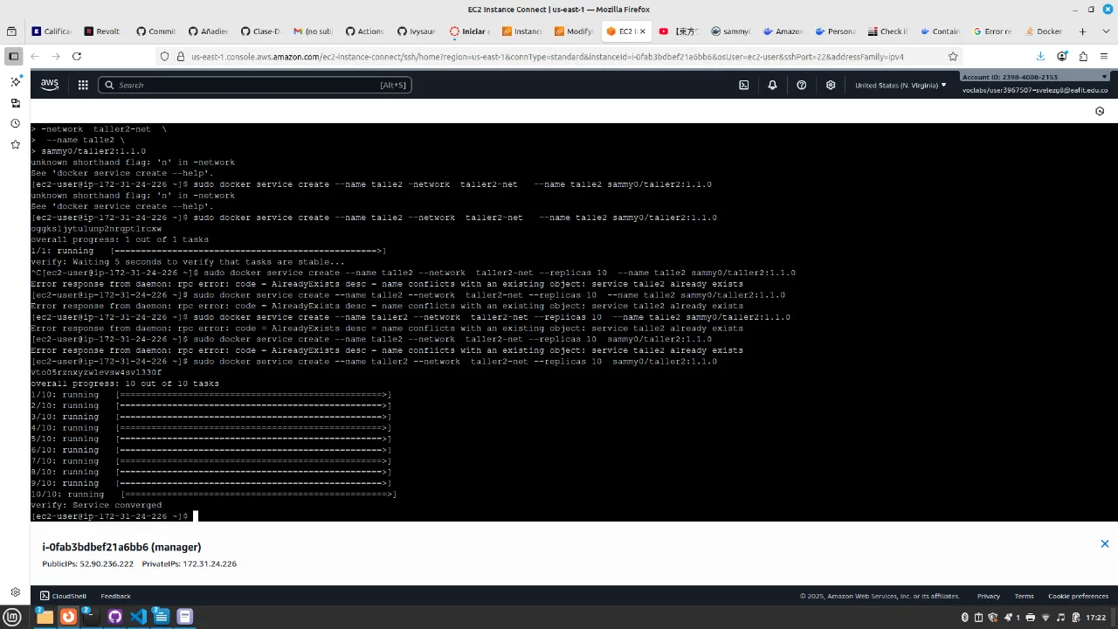

- A continuación, pegue el pantallazo de la lista de imágenes almacenadas en AWS Storage.
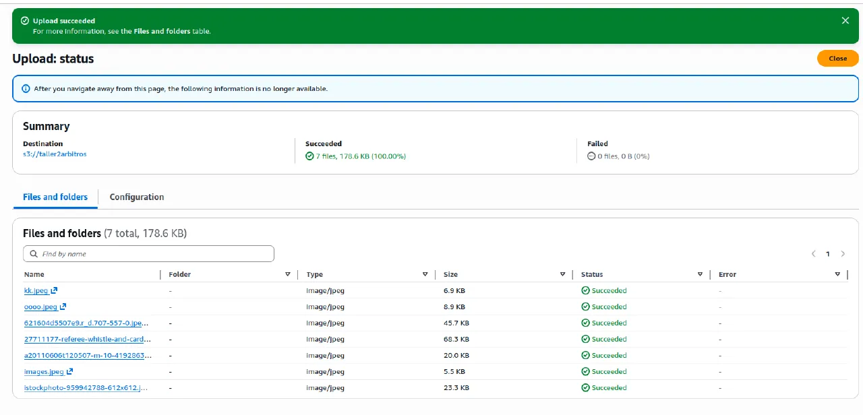

- A continuación, pegue dos pantallazos de la aplicación (de la ruta donde se ven las imágenes) ejecutando (con 2 ids de contenedores diferentes).
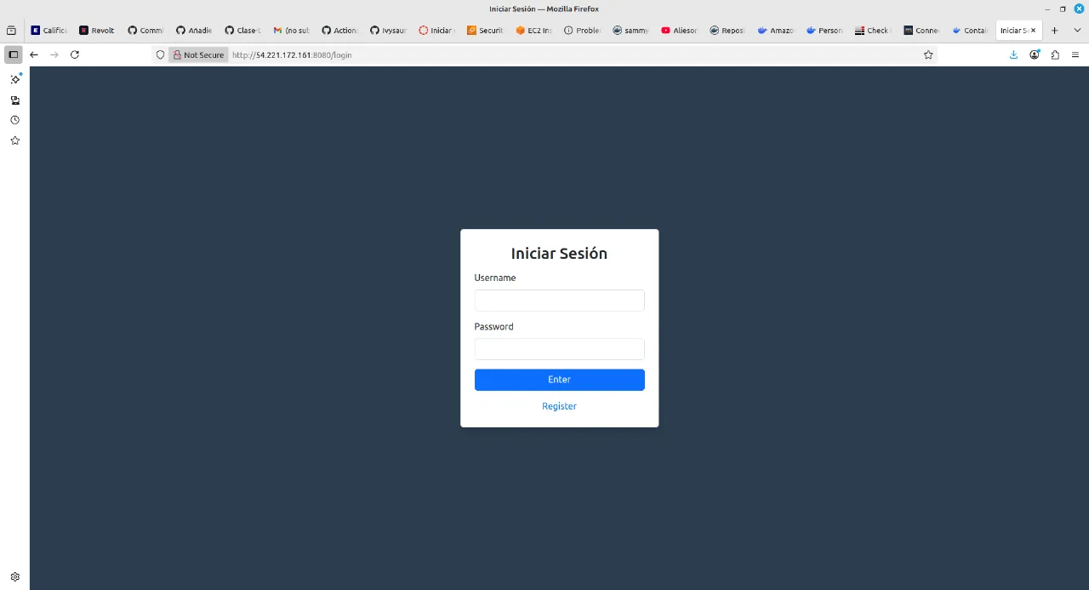

Acceso a la APP
- IP para que el docente pueda probar (del integrante 1): _________________________

